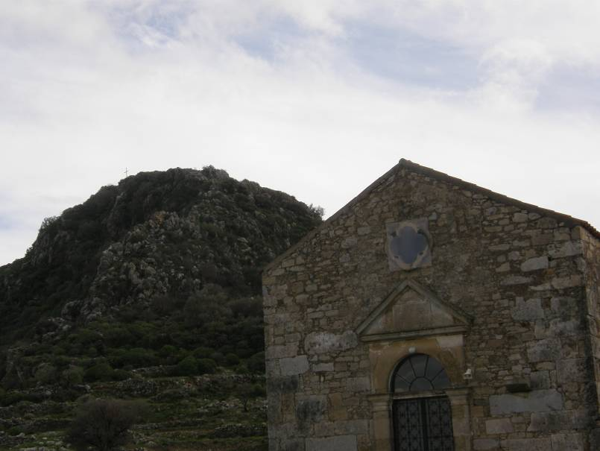

Π Ο Λ Υ Ρ Ρ Η Ν Ι Α

Τ ε χ ν ι κ ή Έ κ θ ε σ η
Ανάπλαση Οικισμού Πολυρρήνιας

Δ Η Μ Ο Σ Κ Ι Σ Α Μ Ο Υ

Τεχνική Υπηρεσία Δήμου Χανίων Τ.Υ.Δ.Χ.

Ιανουάριος 2013

ΤΕΧΝΙΚΗ ΕΚΘΕΣΗ
ΕΛΛΗΝΙΚΗ ΔΗΜΟΚΡΑΤΙΑ  ΔΗΜΟΣ ΧΑΝΙΩΝ  Δ/ΝΣΗ ΤΕΧΝΙΚΩΝ ΥΠΗΡΕΣΙΩΝ  Τ.Δ. ΑΝΤΡΕΑ ΠΑΠΑΝΔΡΕΟΥ 100  Τ.Κ. 73133, ΧΑΝΙΑ ΚΡΗΤΗΣ  Πληροφορίες: Αφροδίτη Παπαδάκη | ΕΡΓΟ :  ΦΟΡΕΑΣ :  ΠΗΓΗ : | Ανάπλαση Οικισμού Πολυρρήνιας  ΔΗΜΟΣ ΚΙΣΑΜΟΥ  ΕΠΙΧΕΙΡΗΣΙΑΚΟ ΠΡΟΓΡΑΜΜΑ ΚΡΗΤΗΣ ΚΑΙ ΝΗΣΩΝ ΑΙΓΑΙΟΥ  2007 -2013

Α. ΓΕΝΙΚΑ

Η παρούσα μελέτη συντάσσεται για τις ανάγκες του Δήμου Κισάμου και αφορά συγκεκριμένα την ανάπλαση του οικισμού Πολυρρήνιας στη Δημοτική Ενότητα Κισάμου.

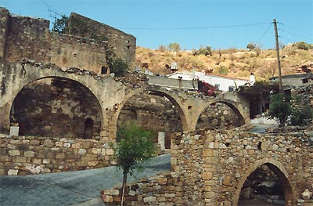

Πρόκειται να πραγματοποιηθούν εργασίες παρέμβασης που είναι αναγκαίες για τη βελτίωση του φυσικού και δομημένου περιβάλλοντος του οικισμού σε διαδρομές ιδιαίτερου ενδιαφέροντος ώστε να τον καταστήσουν πόλο έλξης επισκεπτών και να αναβαθμίσουν την ποιότητα ζωής των κατοίκων. Οι εργασίες παρέμβασης λαμβάνουν χώρα στα σοκάκια και στους κοινόχρηστους χώρους εντός του οικισμού Πολυρρήνιας οι οποίες περιγράφονται αναλυτικά παρακάτω.

Β. ΑΝΑΓΝΩΡΙΣΗ ΥΦΙΣΤΑΜΕΝΗΣ ΚΑΤΑΣΤΑΣΗΣ

1. Η Περιοχή

Η αρχαία Πολυρρήνια ήταν μία από τις σπουδαιότερες πόλεις κράτη τις Δυτικής Κρήτης. Χτισμένη το 1100 περίπου π.Χ. από Αχαιούς και Λάκωνες άποικους σε στρατηγική θέση, αμφιθεατρικά στη κορυφή ενός λόφου 418 μέτρα από τη θάλασσα είχε ορατότητα στο Κρητικό και στο Λιβυκό πέλαγος. Στους πρόποδες του λόφου εκτείνεται ο σύγχρονος οικισμός του χωριού της Πολυρρήνιας σε απόσταση 6 χιλιομέτρων νότια από το Καστέλι και 49 χλμ δυτικά από τα Χανιά.
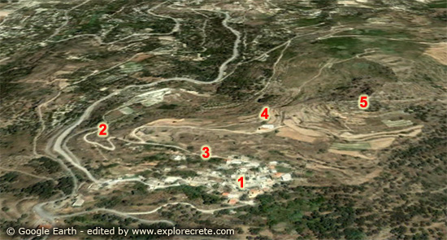

Νο 1 - το χωριό Πολυρρήνια | Νο 2 - ο δρόμος προς την ακρόπολη | Νο 3 - ο δρόμος προς τον αρχαιολογικό χώρο μέσα από το χωριό | Νο 4 - η εκκλησία στην αρχή του αρχαιολογικού χώρου | Νο 5 - η αρχαία ακρόπολη Πολυρρήνια

Τα ερείπια που σώζονται σήμερα ανήκουν στην ελληνιστική, ρωμαϊκή και βυζαντινή περίοδο. Έχουν βρεθεί λαξευτές κατοικίες, κατάλοιπα υδραγωγείου, καθώς και ένας οχυρωματικός πύργος ελληνιστικής οχύρωσης στην είσοδο του χωριού.

Στην Ακρόπολη της Πολυρρήνιας υπήρχε ο ναός της Δίκτυννας Άρτεμις, εκεί όπου σήμερα βρίσκεται το εκκλησάκι των Αγίων Πατέρων, το οποίο χτίστηκε το 1894 με υλικά του πρωτότυπου αρχαίου ναού κάτι που φανερώνεται στους τοίχους της εκκλησίας όπου υπάρχουν αρχαίες επιγραφές, καθώς και σε κομμάτι του αρχαίου βωμού στην Αγία Τράπεζα.
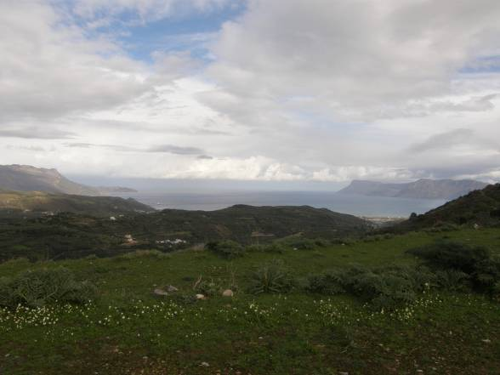  Θέα προς τον κόλπο Κισάμου από το τον λόφο της ακρόπολης | 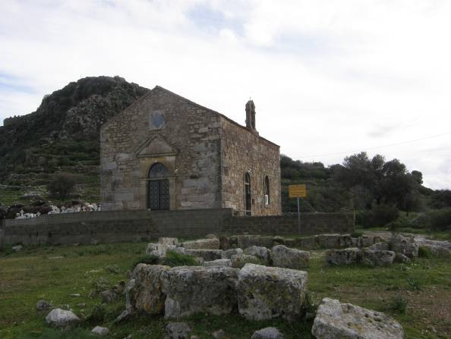  Ι.Ν. Αγίων Πατέρων

2. Πολεοδομική Αναγνώριση Οικισμου Ρόκας

Ο καθορισμός των ορίων του οικισμού πραγματοποιήθηκε με την υπ αριθμό 3216/20-07-1989 απόφαση του Νομάρχη Χανίων κατατάσσοντάς τον ως: μη περιαστικός, μη παραλιακός και μη τουριστικός, αξιόλογος, στάσιμος, διάσπαρτος και μικρός, με γενικούς όρους δόμησης:
1. Όπως περιγράφονται από το Π.Δ. ΦΕΚ 181Δ / 3.5.85 όπως τροποποιήθηκε με τα Π.Δ. από 14-02-87 ΦΕΚ 133Δ/23.2.87 και με το Π.Δ. από 25-04-89 ΦΕΚ293 Δ/16-05-89. και:
α. Στο συνεκτικό τμήμα αρτιότητα γηπέδων 300τ.μ.
β. Στο διάσπαρτο τμήμα αρτιότητα γηπέδων 1000τ.μ.
2. Κατά παρέκκλιση εντός των ορίων των οικισμών θεωρούνται άρτια τα γήπεδα με όποιο εμβαδόν είχαν στις 3-5-85 ημέρα δημοσίευσης του από 24-04-85 Δ/τος

3. Περιγραφή δομής οικισμού

Ο Δήμος Κισάμου είναι κατά βάση αγροτικός. Από το σύνολο της εκτάσεως του 22,85% καλύπτεται από από μόνιμες καλλιέργειες, 30,72% βοσκότοποι, 16,93% ετερογενείς γεωργικές περιοχές και μόλις το 1,75% καλύπτεται από δάση. Μ’ αυτό τον τρόπο ο οικισμός της Πολυρρήνιας είναι κατ εξοχήν αγροτικός με το σύνολο του περιβάλλοντος εκτός του χώρου της οικιστικής ανάπτυξης, να καλύπτεται από ελαιώνες και έντονη βλάστηση.
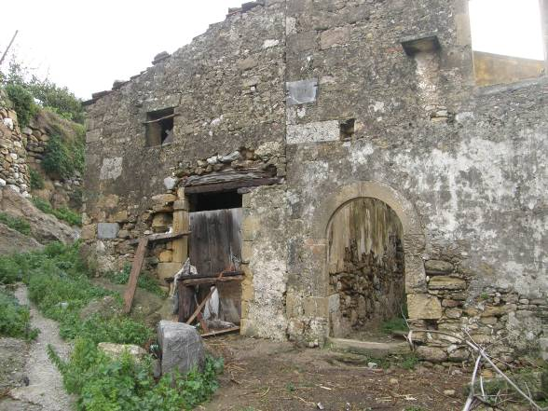 | 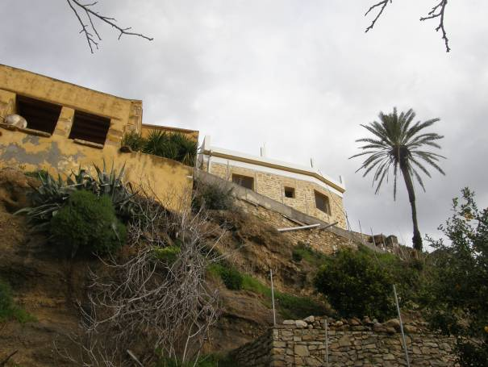

Όποιος περπατήσει για πρώτη φορά στα σοκάκια της Πολυρρήνιας διαπιστώνει εύκολα την έντονη επικράτηση του παραδοσιακού στοιχείου σε συνδυασμό με το εξαιρετικού κάλλους φυσικό περιβάλλον. Είναι γεγονός ότι πρόκειται για ένα χωριό με αρκετά κτίρια προηγούμενων γενεών πολλά από τα οποία είναι ερειπωμένα αλλά επίσης υπάρχουν αναπαλαιωμένα και νέα κτίρια. Το μεγαλύτερο μέρος της οικιστικής ανάπτυξης του χωριού έχει πραγματοποιηθεί αμφιθεατρικά στους πρόποδες του λόφου που βρίσκεται η ακρόπολη της αρχαίας πόλης .
Βασικό χαρακτηριστικό του οικισμού αποτελούν τα σοκάκια του χωριού τα οποία κατά κύριο λόγο είναι τσιμεντοστρωμένα, υποβαθμίζοντας σημαντικά την αισθητική του τοπίου.

4. Ιδιοκτησιακό καθεστώς κοινόχρηστων χώρων

Οι περιοχές στις οποίες θα πραγματοποιηθούν οι εργασίες παρέμβασης είναι κοινόχρηστες.

5. Ποιοτική αναγνώριση της υφιστάμενης κατάστασης κοινόχρηστων χώρων.

Τα σοκάκια του οικισμού κατά κύριο λόγο είναι τσιμεντοστρωμένα ενώ υπάρχουν και αρκετά φυσικά με χώμα και πέτρα. Οι κλίσεις τους κατά τόπους είναι ήπιες ή απότομες και θεωρούνται μέτριας ή κακής βατότητας για τους πεζούς.
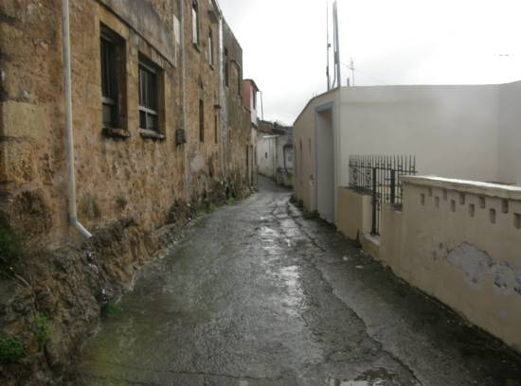 | 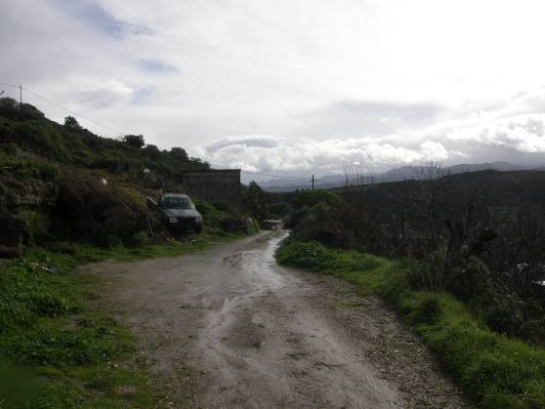
Στα περισσότερα από αυτά τα πλάτη δεν επαρκούν για την κυκλοφορία οχημάτων. Ωστόσο ο κεντρικός δρόμος από την είσοδο του χωριού ως την κεντρική πλατεία εξυπηρετεί την κίνηση οχημάτων των κατοίκων του χωριού. Το ασφαλτοστρωμένο οδόστρωμα της κύριας οδού που φτάνει μέχρι την είσοδο του οικισμού είναι σε σχετικά καλή κατάσταση εξασφαλίζοντας την πρόσβαση οχημάτων στο χωριό. Στην κεντρική πλατεία με το παλιό υδραγωγείο έχουν πραγματοποιηθεί πρόσφατα κάποιες εργασίες ανάπλασης με επίστρωση κυβόλιθων απόχρωσης γκρι και αποκατάσταση της όψεως του παλιού κοινοτικού γραφείου που τώρα λειτουργεί ως πολιτιστικό κέντρο.
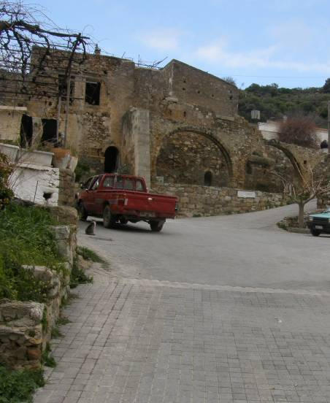 | 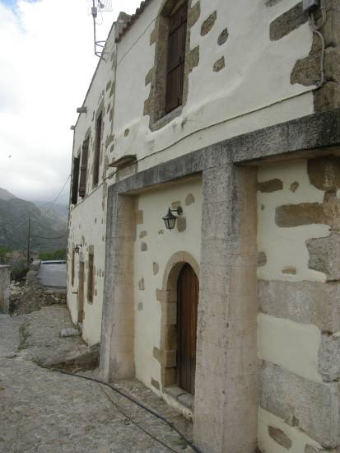

6. Καταγραφή αξιόλογων στοιχείων ιδιαίτερης αισθητικής αξίας

Τα σημεία που παρουσιάζουν ιδιαίτερο ενδιαφέρον και πάνω στα οποία θα βασιστεί η μελέτη ανάπλασης των διαδρομών που οδηγούν σε αυτά είναι:
- Η είσοδος του χωριού ως χώρος υποδοχής των επισκεπτών (έναρξη διαδρομής) όπου βρίσκεται ο οχυρωματικός πύργος και στοές δεξαμενών αρχαιολογικού ενδιαφέροντος.
- Διαδρομή που οδηγεί προς την κεντρική πλατεία με τις καμάρες του αρχαίου Ρωμαϊκού υδραγωγείου (προσπελάσιμη από οχήματα)
- Σύμπλεγμα φυσικών μονοπατιών νότια του κεντρικού δρόμου που οδηγούν στην πλατεία με το αρχαίο υδραγωγείο, στον σπηλαιώδη Ι.Ν. Κοιμήσεως της Θεοτόκου και στο πολιτιστικό κέντρο.
- Διαδρομή από την κεντρική πλατεία προς τους πρόποδες του λόφου της αρχαίας ακρόπολης στο βόρειο όριο του σύγχρονου οικισμού με εξαιρετική πανοραμική θέα
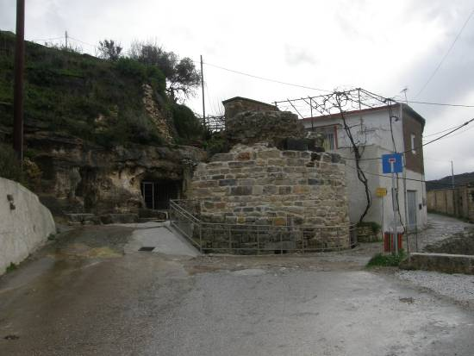  Η είσοδος του χωριού όπου βρίσκεται ο οχυρωματικός πύργος και στοές δεξαμενών | 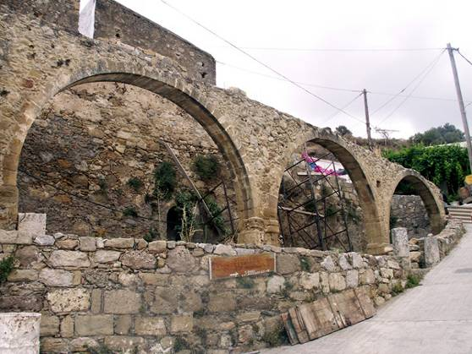  Καμάρες Ρωμαϊκού Υδραγωγείου στην κεντρική πλατεία του χωριού
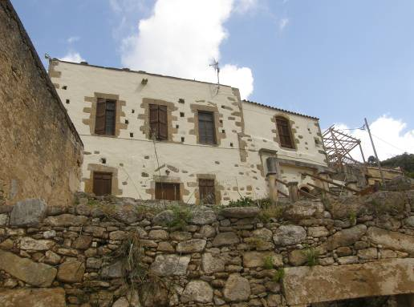  Πολιτιστικό κέντρο | 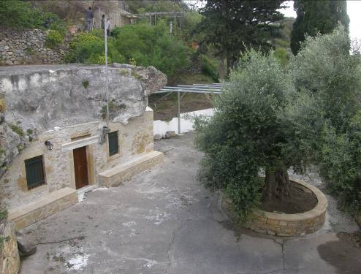  Σπηλαιώδης Ι.Ν. Κοιμήσεως της Θεοτόκου

7. Δίκτυο υποδομών

Στον οικισμό της Ρόκας υπάρχουν πλήρως εγκατεστημένα δίκτυα παροχής ηλεκτρικού ρεύματος, τηλεφωνικών επικοινωνιών, ύδρευσης και άρδευσης.

8. Εντοπισμός ιδιαιτεροτήτων και λειτουργικών προβλημάτων –
Συμπεράσματα – Προοπτικές Ανάπτυξης

Εκτός της αισθητικής υποβάθμισης του οικισμού από τις υφιστάμενες πρόχειρες τσιμεντοστρώσεις, βασικό πρόβλημα αποτελεί η κακή βατότητα στα μονοπάτια από χώμα και πέτρα αλλά και η ανεξέλεγκτη επιφανειακή απορροή ομβρίων μέσα στο σύμπλεγμα των διαδρομών του οικισμού. Ταυτόχρονα, έντονος προβληματισμός παρουσιάζεται στους κατοίκους από την έλλειψη επαρκή φωτισμού, τόσο για την ασφαλή διέλευση των πεζών όσο και για το αίσθημα δημόσιας ασφάλειας.
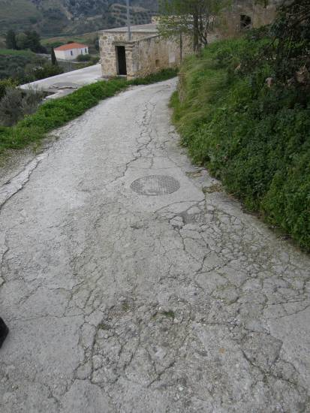 | 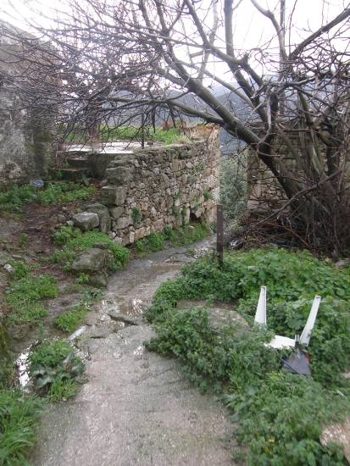

Γίνεται λοιπόν εύκολα αντιληπτό ότι η δημιουργία μίας νέας επίστρωσης των δρόμων με τις ανάλογες κλίσεις και τα κατάλληλα υλικά, σε συνδυασμό με την εγκατάσταση δικτύου φωτισμού, θα έχουν ως αποτέλεσμα την άμεση αναβάθμιση τόσο της ποιότητας ζωής των κατοίκων όσο και της αισθητικής αξίας του οικισμού με αποτέλεσμα την περαιτέρω ανάπτυξη της περιοχής.

Γ. ΠΡΟΤΑΣΗ ΑΙΣΘΗΤΙΚΗΣ ΚΑΙ ΛΕΙΤΟΥΡΓΙΚΗΣ ΑΝΑΒΑΘΜΙΣΗΣ ΟΙΚΙΣΜΟΥ

1. Γενική Περιγραφή Προτεινόμενων Παρεμβάσεων

Κεντρική ιδέα της μελέτης αποτελεί η παρέμβαση που θα αποσκοπεί στην ανάδειξη των διαδρομών που οδηγούν στα σημεία ιδιαίτερης αισθητικής αξίας που αναφέρθηκαν παραπάνω . Μ’ αυτό τον τρόπο, θα πραγματοποιηθούν οι εξής παρεμβάσεις:
- Καθαιρέσεις τμήματος παλιών τσιμεντοστρώσεων, νέα τσιμεντόστρωση και νέα επίστρωση με πέτρινες πλάκες (ακανόνιστου και ορθογωνικού σχήματος) στα σοκάκια του οικισμού. Διαμόρφωση κατάλληλων κλίσεων για τον έλεγχο της επιφανειακής απορροής των ομβρίων. Τυχόν αποκατάσταση υφιστάμενων ξερολιθιών.
- Αποκατάσταση υφιστάμενων φυσικών μονοπατιών από χώμα και πέτρα με νέα λιθόστρωση-κατασκευή καλντεριμιού.
- Γενική ανάπλαση ελεύθερων κοινόχρηστων χώρων με νέες πλακοστρώσεις, εξοπλισμός (καθιστικά, καλαθάκια καθαριότητας, πινακίδες ενημέρωσης).
- Εγκατάσταση δικτύου φωτισμού και ηλεκτροφωτισμός με φανοστάτες, και επιτοίχια φωτιστικά στους χώρους επέμβασης

ΣΗΜΕΙΩΣΗ: Αποφεύγεται να διαμορφωθούν οδεύσεις τυφλών στους δρόμους που διέρχονται αυτοκίνητα. Επίσης αποφεύγεται να διαμορφωθούν αντίστοιχες διαδρομές όδευσης τυφλών και Α.Μ.Ε.Α. σε μονοπάτια που θεωρούνται επισφαλή εξ αιτίας της υφιστάμενης κατάστασης και των απαγορευτικών κλίσεων διαστάσεων, για το λόγο ότι τα σοκάκια αυτά χρησιμοποιούνται και ως αυλές των κατοίκων με πληθώρα αντικειμένων (γλάστρες, οικιακά σκεύη, αγροτικά μηχανήματα, σκαλοπάτια, κλαδιά κ.λ.π.) που μπορεί να θεωρηθούν επικίνδυνα για την ασφαλή διέλευση τυφλών και Α.Μ.Ε.Α.

2. Αναλυτική Περιγραφή των Προτεινόμενων Παρεμβάσεων

Διαδρομές

Η κύρια επέμβαση που θα πραγματοποιηθεί στα σοκάκια του οικισμού όπου υπάρχει υφιστάμενη τσιμεντόστρωση είναι η επίστρωση τους με πέτρινες πλάκες πάχους 4εκ. ακανόνιστου σχήματος και απόχρωσης ανοιχτής ώχρας. Στον κύριο δρόμο όπου υπάρχει σχετικά συχνή κίνηση οχημάτων θα επιστρωθούν πέτρινοι κυβόλιθοι πάχους 6εκ. τετραγωνικού σχήματος διαστάσεων 10x10 εκατοστών απόχρωσης γκρι. Σε ορισμένα σημεία όπως φαίνεται στο αρχιτεκτονικό σχέδιο της πρότασης θα επιστρωθούν περιμετρικά της βασικής πλακόστρωσής φιλέτα από πέτρινες πλάκες ορθογωνικού σχήματος διαστάσεων 20x35εκ. πάχους 4εκ. απόχρωσης ανοιχτής ώχρας ή γκρι ανά περίπτωση. Η προμήθεια των υλικών επίστρωσης κατά την κατασκευή θα γίνει μετά από υπόδειξη και έγκριση της επιβλέπουσας υπηρεσίας του έργου.
Αρχικά θα καθαιρεθεί τμήμα της υφιστάμενης τσιμεντόστρωσης με αδιατάραχτη κοπή προκειμένου να εγκατασταθεί το δίκτυο ηλεκτρομηχανολογικών και μετά την αποκατάσταση του χαντακιού θα κατασκευαστεί νέα οπλισμένη τσιμεντόστρωση μέσου πάχους 12εκ. με τις κατάλληλες κλίσεις (περίπου 2%) που θα απομακρύνουν τα όμβρια από τις αυλές των σπιτιών προς τον άξονα του δρόμου. Όπου κριθεί αναγκαίο θα καθαιρεθεί η υφιστάμενη τσιμεντόστρωση τοποθετώντας κάτω από τη νέα τσιμεντόστρωση, στρώση εξυγίανσης και υπόβασης σύμφωνα με την τυπική διατομή που παρουσιάζεται στις κατασκευαστικές λεπτομέρειες. Στα σημεία που απαιτείται θα κατασκευαστούν τα απαραίτητα κράσπεδα που εγκιβωτίζουν τη πέτρινη πλακόστρωση αλλά και τυχόν αποκατάσταση υφιστάμενων ξερολιθιών.
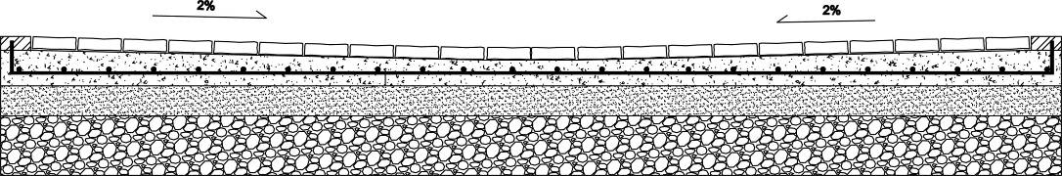
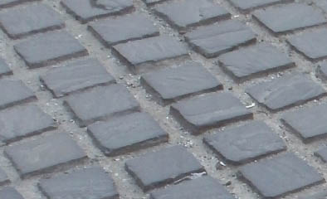 | 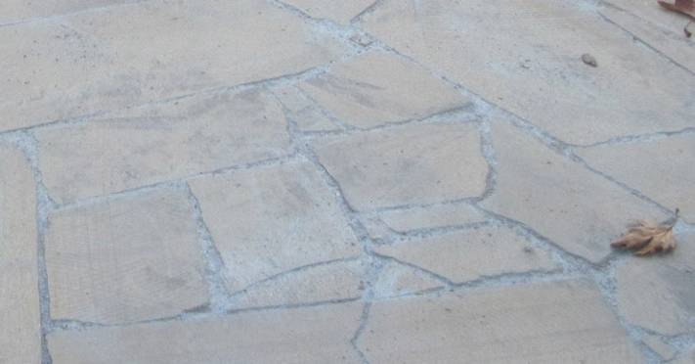

Στα φυσικά μονοπάτια από χώμα και πέτρα όπου δεν υπάρχει υφιστάμενη τσιμεντόστρωση, προκειμένου να μην υπάρξει αισθητική υποβάθμιση του φυσικού τοπίου, θα αποφευχθεί νέα τσιμεντόστρωση και θα κατασκευαστούν λιθόστρωτα καλντερίμια. Η κατασκευή τους θα γίνει από φυσικούς λίθους ακανόνιστου σχήματος πάχους 15εκ. και απόχρωσης ανοιχτής ώχρας. Οι πέτρες θα τοποθετούνται κάθετα και σε πυκνή διάταξη. Στη συνέχεια ρίχνεται κοσκινισμένο και στεγνό χώμα στο λιθόστρωτο και σπρώχνεται μέσα στα κενά χρησιμοποιώντας μακρύ ραβδί και σκούπα. Το έδαφος αρχικά σκάβεται χειρονακτικά ώστε να βρεθεί σταθερό χώμα διαμορφώνοντας κλίση τουλάχιστον 2% για την απορροή ομβρίων. Η επιφάνεια πατιέται με κύλινδρο ή δονητή και σκεπάζεται με σκύρα και χαλίκι ώστε να δημιουργηθεί ζώνη αποστράγγισης. Το υπόστρωμα αυτό συμπιέζεται καλά και απλώνεται η στρώση άμμου, πάχους 5εκ. στην οποία θα πατήσουν οι λίθοι. Το λιθόστρωτο κατασκευάζεται με ελαφρά κλίση προς το κέντρο για απομάκρυνση των ομβρίων.
Σε όλες τις διαδρομές που γίνεται παρέμβαση, τοποθετούνται ανά 15 μέτρα περίπου φανοστάτες στα ενδεδειγμένα σημεία (πλατώματα, όρια ιδιοκτησιών, σημεία αλλαγής διεύθυνσης του δρόμου) ενώ όπου αυτό δεν είναι δυνατό να επιτευχθεί λόγω στενότητας θα τοποθετούνται επιτοίχια φωτιστικά ανά 10 μ. περίπου. Ταυτόχρονα σε συγκεκριμένα σημεία θα κατασκευαστούν καθιστικά από πέτρα και ξύλο και θα τοποθετηθούν πινακίδες πληροφόρησης και καλαθάκια καθαριότητας.

Γενικά το είδος και οι αποχρώσεις των υλικών και των κατασκευών που θα γίνουν, θα αποσκοπούν όπως αναφέρθηκε παραπάνω στη βασική ιδέα της ανάδειξης του παραδοσιακού στοιχείου του οικισμού.

3. Ιεράρχηση των Προτεινόμενων Έργων

Οι παρεμβάσεις που περιγράφτηκαν αναλυτικά παραπάνω θα χουν τα εξής αποτελέσματα στην αναβάθμιση του οικισμού:

Α. Ανάδειξη και ενοποίηση των διαδρομών του οικισμού που οδηγούν σε
σημεία ενδιαφέροντος του οικισμού:

  - Υφιστάμενοι τσιμεντόδρομοι
1.1 όπου καθαιρείται η υφιστάμενη τσιμεντόστρωση
- Καθαιρέσεις υφιστάμενων τσιμεντοστρώσεων
- Εκσκαφές
- Εγκατάσταση δικτύου Η/Μ
- Αποκατάσταση χαντακιού Η/Μ
- Νέα οπλισμένη στρώση σκυροδέματος με κατάλληλες κλίσεις
- Κατασκευή κράσπεδων όπου απαιτείται
- Κατασκευή αποκατάσταση λιθοδομών όπου απαιτείται
- Επιστρώσεις
- Εγκατάσταση φωτιστικών
- Τοποθέτηση κατάλληλου εξοπλισμού (καθιστικά, καλαθάκια απορριμμάτων, πινακίδες ενημέρωσης)

1.2 όπου διατηρείται η υφιστάμενη τσιμεντόστρωση
- Διαμόρφωση καναλιού Η/Μ – καθαιρέσεις εκσκαφές
- Εγκατάσταση δικτύου Η/Μ
- Αποκατάσταση καναλιού Η/Μ - επιχώσεις
- Νέα οπλισμένη στρώση σκυροδέματος με κατάλληλες κλίσεις
- Κατασκευή κράσπεδων όπου απαιτείται
- Κατασκευή αποκατάσταση λιθοδομών όπου απαιτείται
- Επιστρώσεις
- Εγκατάσταση φωτιστικών
- Τοποθέτηση κατάλληλου εξοπλισμού (καθιστικά, καλαθάκια απορριμμάτων, πινακίδες ενημέρωσης)

2. Υφιστάμενα φυσικά μονοπάτια
2.1 Κατασκευή λιθόστρωτου δαπέδου - καλντερίμι
- Εκσκαφές
- Εγκατάσταση δικτύου Η/Μ
- Αποκατάσταση χαντακιού Η/Μ
- Εξυγιαντική στρώση
- Κατασκευή αποκατάσταση λιθοδομών όπου απαιτείται
- Κατασκευή λιθόστρωτου δαπέδου - καλντερίμι
- Εγκατάσταση φωτιστικών
- Τοποθέτηση κατάλληλου εξοπλισμού (καθιστικά, καλαθάκια απορριμμάτων, πινακίδες ενημέρωσης)

ΠΑΡΑΡΤΗΜΑ: Αστικός εξοπλισμός χώρου

Εκτός από τα στοιχεία τα οποία θα κατασκευαστούν σύμφωνα με τα κατασκευαστικά σχέδια και προδιαγραφές, ο υπόλοιπος εξοπλισμός των χώρων όσο αφορά, κάδους, ενημερωτικές πινακίδες, φωτιστικά θα προμηθευτούν από σχετικές εταιρείες. Ενδεικτικά παρατίθενται δείγματα του τύπου εξοπλισμού.

ΕΝΗΜΕΡΩΤΙΚΕΣ ΠΙΝΑΚΙΔΕΣ

Οι ενημερωτικές πινακίδες θα έχουν μέγεθος 1,00Χ0,80 μ., θα γίνουν από γαλβανισμένη λαμαρίνα πάχους 4χιλ. και θα στηριχτούν σε κατάλληλο μεταλλικό πλαίσιο από γαλβανισμένες σωλήνες Φ 1’ ¼ ύψους 1,80μ., που θα βαφούν σε πράσινη απόχρωση. Το κείμενο των πινακίδων θα υποδειχθεί από την επίβλεψη του έργου.
1.80
0.80
.8

ΞΥΛΙΝΟΣ ΚΑΔΟΣ ΑΠΟΡΡΙΜΜΑΤΩΝ

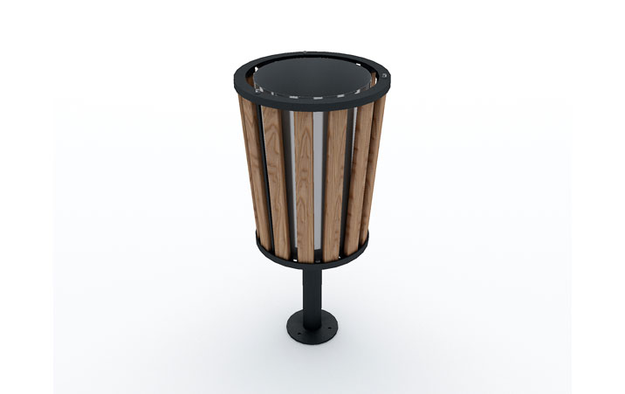

Οι κάδοι απορριμμάτων πληρούν τις παρακάτω προδιαγραφές:
Είναι κατάλληλοι για ασφαλή και υγιεινή απόθεση ελαφρών απορριμμάτων διερχομένων πεζών. Είναι εύχρηστοι, λειτουργικοί και ευχερώς καθαριζόμενοι. Συμβάλλουν με την παρουσία τους στην αναβάθμιση του περιβάλλοντος. Οι κάδοι έχουν πολύ καλό φινίρισμα και γενικά καλαίσθητη εμφάνιση.
Έχουν σχήμα κόλουρου κώνου με περιμετρική επένδυση από ξύλινα τμήματα.
Διαθέτουν εσωτερικό κάδο χωρητικότητας 37 λίτρων περίπου.
Ο ξύλινος στρογγυλός κάδος με ξυλάκια αποτελείται από :
- Δύο μεταλλικούς δακτυλίους και
- 14 ξύλινες ράβδους
- Έναν εσωτερικό κάδο
Ο πάνω μεταλλικός δακτύλιος είναι κατασκευασμένος από χυτό αλουμίνιο διατομής 2Χ3 εκ. με εξωτερική διάμετρο 41 εκ. ενώ ο κάτω δακτύλιος έχε εξωτερική διάμετρο 34 εκ. και είναι ομοίως κατασκευασμένος από χυτό αλουμίνιο διατομής 2Χ3 εκ.
Στην εσωτερική πλευρά τους υπάρχουν εσοχές διαστάσεων 5Χ2 εκ. και βάθος 1,5 εκ. για την έδραση των ξύλινων ράβδων. Ο ένας εκ των δύο μεταλλικών δακτυλίων διαθέτει ένα δέσιμο με δυο ράβδους διατομής 4Χ1 εκ. και μήκους 27,5 εκ. σε σταυρωτή διάταξη ομοίως κατασκευασμένο από χυτό αλουμίνιο. Το δέσιμο αυτό προσδίδει αντοχή και στιβαρότητα στην κατασκευή και στηρίζει τον εσωτερικό κάδο.
Η σύνδεση μεταξύ των δύο ράβδων επιτυγχάνεται με τρεις ντίζες διατομής Φ 10 χιλ. και ύψους 50 εκ οι οποίες διαπερνούν τους μεταλλικούς δακτύλιους και στερεώνονται με τη βοήθεια έξι φρεζάτων άλλεν Μ6Χ30.
Οι ξύλινες ράβδοι είναι 14 και έχουν διατομή 4Χ2 εκ., ύψος 53 εκ. και είναι κατασκευασμένοι από σουηδικό ξύλο. Εδράζονται στις εσοχές των μεταλλικών δακτυλίων σχηματίζοντας έτσι το σώμα του κάδου.
Στο δέσιμο με τη σταυροειδή διάταξη συγκολλάται μία σωλήνα ύψους 35 εκ. Ø 60 και στην άκρη της η αντίστοιχη φλάντζα οκταγωνικού σχήματος με διάσταση 17Χ17 εκ.
Ο μεταλλικός εσωτερικός κάδος είναι κατασκευασμένος από γαλβανιζέ λαμαρίνα πάχους 0,8 χιλ.. Έχει σχήμα κόλουρου κώνου με διάμετρο βάσης 31 εκ., διάμετρο χείλους 27 εκ. και ύψους 51 εκ. και στηρίζεται όπως προαναφέραμε στο εσωτερικό του κάδου με τη βοήθεια της σταυρωτής διάταξης. Ο μεταλλικός κάδος φέρει στον πυθμένα του τέσσερις οπές διαφυγής για την αποστράγγιση των ομβρίων υδάτων και των υγρών των απορριμμάτων που εισέρχονται στον κάδο.

ΦΩΤΙΣΤΙΚΟ ΣΩΜΑ

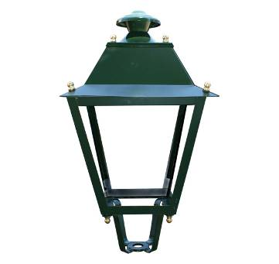   | MATERIAL: Iron  HEIGHT: 61cm / 71cm  WEIGHT: 4.50kg / 7.70kg  WIDTH: 32.5cm / 39.0cm  PAINTING: Electrostatic  GLASSES: Acrylic  LAMPS:E27 - 70Na / 110Na /  80Hg / 125Hg  E40 - 150Na | Το φανάρι είναι σιδερένιο και  έχει ύψος 610 mm και πλάτος  325 mm περίπου  Το βάρος του είναι περίπου  4.50 kg.  Είναι βαμμένο με ηλεκτροστατική  βαφή και τα τζαμάκια είναι  ακρυλικά.  Είναι βαμμένο με  ηλεκτροστατική βαφή και τα  τζαμάκια είναι ακρυλικά.

ΦΑΝΟΣΤΑΤΗΣ

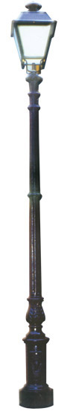 | MATERIAL: Cast iron  HEIGHT: 3.00m to 3.45m  WEIGHT: 100kg to 130kg  BRACKETS: 1 to 4  POLE’S PARTS: 5 to 9  BASE: Octagonal  FIXING: Iron tube  Ο φανοστάτης είναι παραδοσιακής μορφής, τηλεσκοπικός, τύπου Βενετίας, οκτώ (8) τεμαχίων.  A. ΒΑΣΗ  Η βάση της κολόνας είναι στρόγγυλη, έχει ύψος 63 cm και το πάχος της είναι 16 mm. Στο κάτω μέρος της βάσης υπάρχει στεγανή θυρίδα ακροκιβωτίου κατάλληλη για την ηλεκτρολογική σύνδεση. Στο εσωτερικό της βάσης υπάρχει ειδική βίδα Μ10 για τη γείωση καθώς και υποδοχή για την στήριξη του μετασχηματιστή. Το βάρος της βάσης είναι 35Κ g . Το δεύτερο κομμάτι της βάσης είναι σκαλιστό αχλαδωτό και έχει ύψος 37 cm , πάχος 12 mm και βάρος 14 Kg .  B. ΚΟΡΜΟΣ  Ο κορμός της κολόνας αποτελείται από πέντε (5) διαφορετικά κομμάτια κατασκευασμένα από χυτοσίδηρο. Έχει αυλακωτή και ανάγλυφη επιφάνεια και τελείωμα κουκουνάρα. Το συνολικό ύψος είναι 245 cm και το βάρος 50 Kg . Όλα τα τμήματα του είναι τορναρισμένα για καλύτερη εφαρμογή και στεγανότητα και στις αλλαγές των διατομών υπάρχουν διακοσμητικοί δακτύλιοι. Όλα τα τμήματα του κορμού και της βάσης συνδέονται μεταξύ τους με εσωτερικό σωλήνα θραύσεως πάχους 3 mm . Ο εσωτερικός σωλήνας θραύσεως παχτώνεται σε βάθος 50 cm και φέρει θυρίδα επισκέψεως για τη σύνδεση του φωτιστικού. Το βάρος του σιδεροσωλήνα είναι 17Kg .  Γ. ΜΠΡΑΤΣΑ  Τα μπράτσα της κολόνας είναι κατασκευασμένα από χυτοσίδηρο, παραδοσιακά με ανάγλυφη επιφάνεια και βιδώνονται με τέσσερις βίδες σε ειδική βάση που τοποθετείται στο πάνω μέρος του κορμού. Στο εσωτερικό κάθε μπράτσου υπάρχει οπή για τη διέλευση των καλωδίων. Στην άκρη κάθε μπράτσου υπάρχει βάση στην οποία βιδώνεται η μπάλα ή το φανάρι για μεγαλύτερη σταθερότητα. Το πάχος κάθε μπράτσου είναι 40 mm και το βάρος του 6.50 Kg .  Δ. ΔΙΑΣΤΑΣΕΙΣ  Το συνολικό ύψος του ιστού είναι περίπου 4.05 m . Το συνολικό βάρος της κολόνας είναι περίπου 140 Kg .  Ε. ΠΡΟΔΙΑΓΡΑΦΕΣ  O ιστός είναι κατασκευασμένος με άριστης ποιότητας χυτοσίδηρο σύμφωνα με τις ευρωπαϊκές προδιαγραφές.

Δ. ΦΩΤΟΓΡΑΦΙΚΗ ΑΝΑΓΝΩΡΙΣΗ ΟΙΚΙΣΜΟΥ

Στα παρακάτω αποσπάσματα του τοπογραφικού διαγράμματος σημειώνονται με τον αντίστοιχο αριθμό τα σημεία λήψης των αριθμημένων φωτογραφιών.

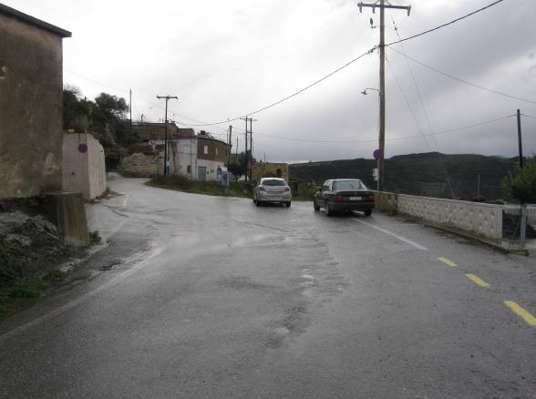  1 | 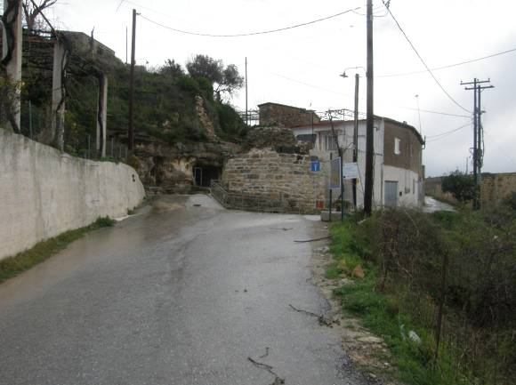  2
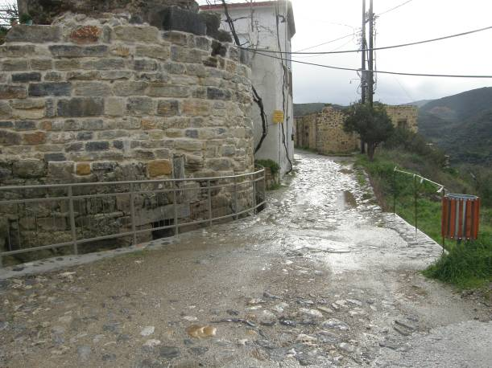  3 | 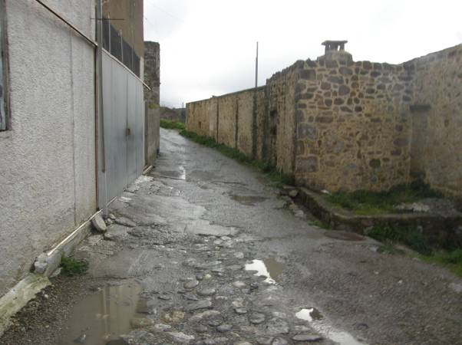  4
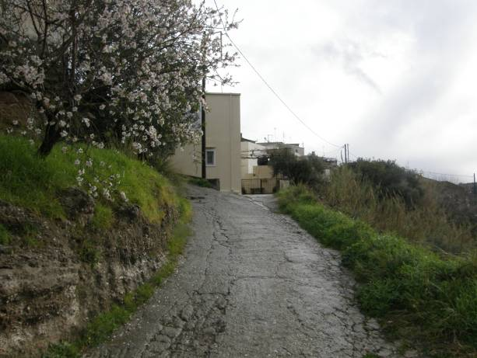  5 | 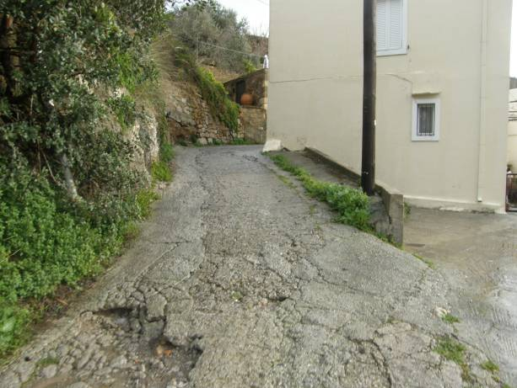  6
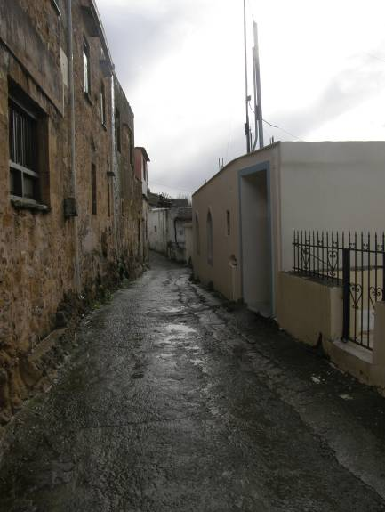  7 | 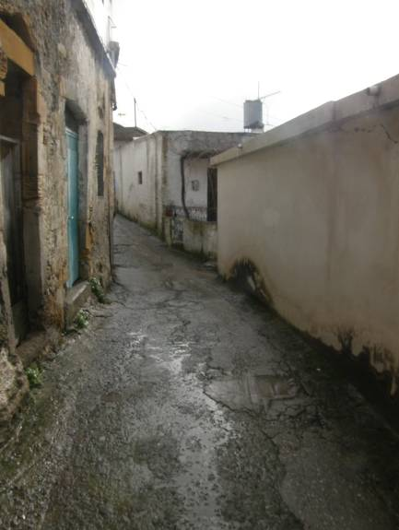  8
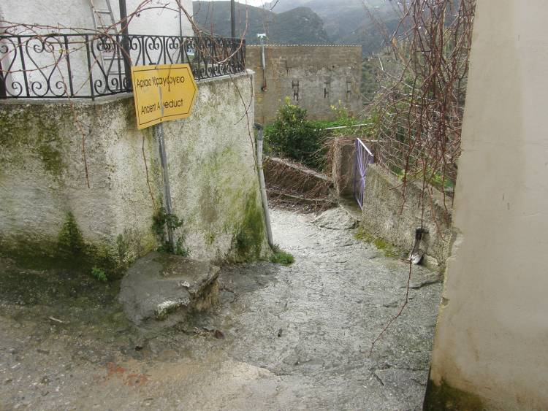  9 | 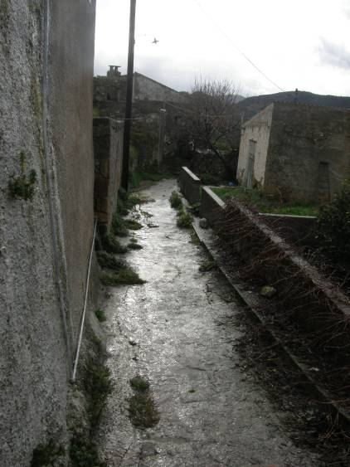  10
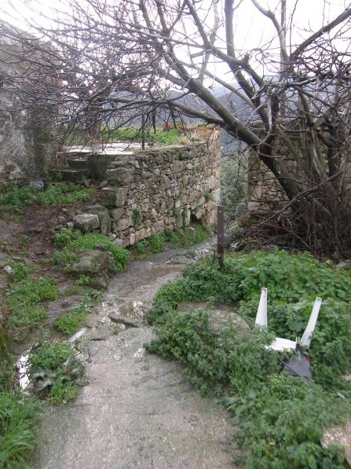  11 | 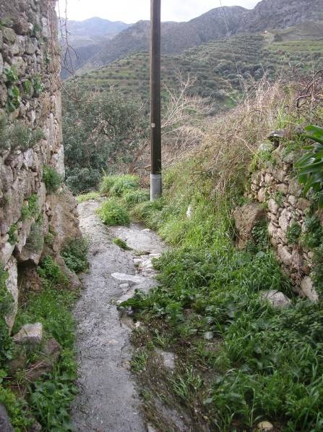  12
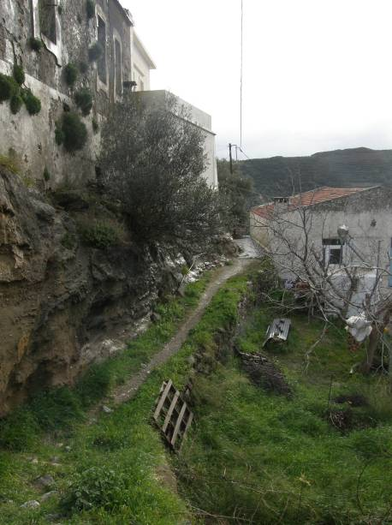  13 | 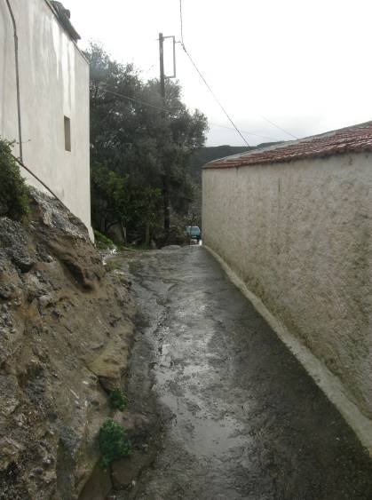  14
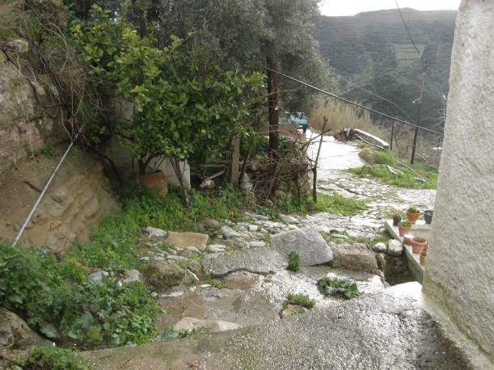  15 | 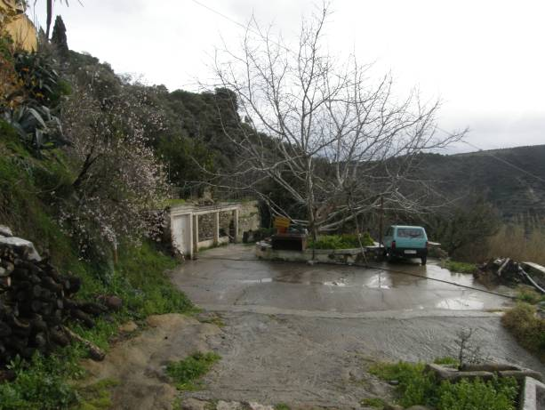  16
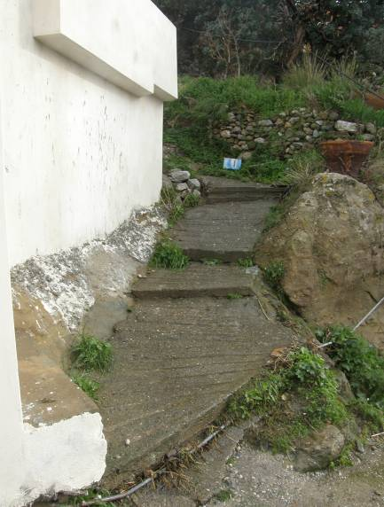  17 | 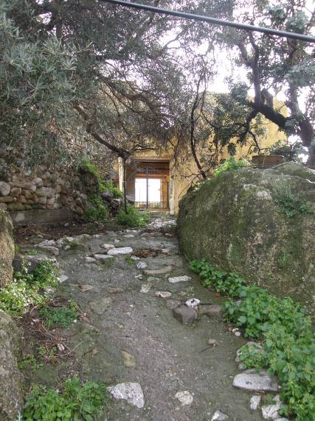  18
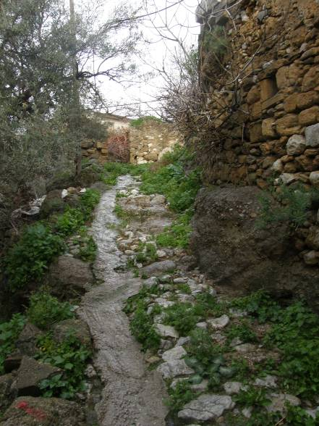  19 | 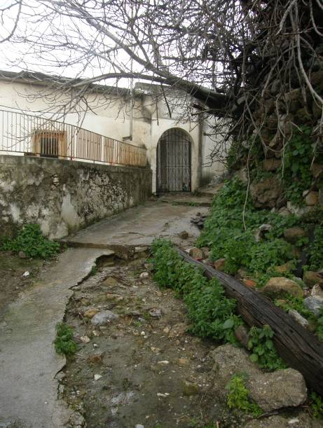  20
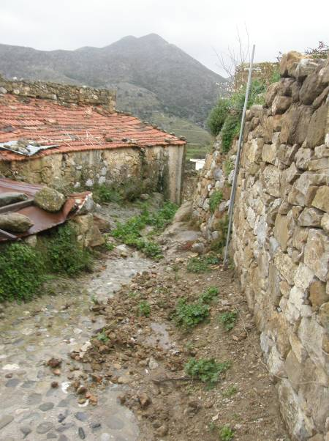  21 | 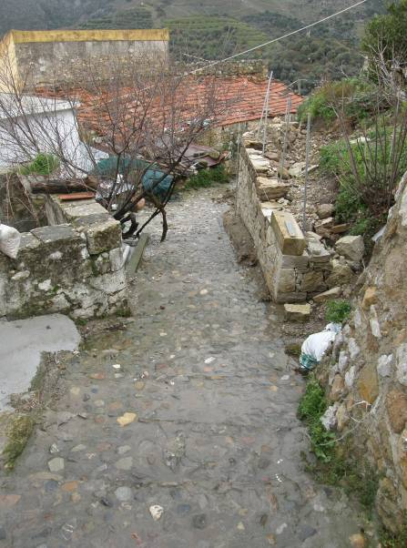  22
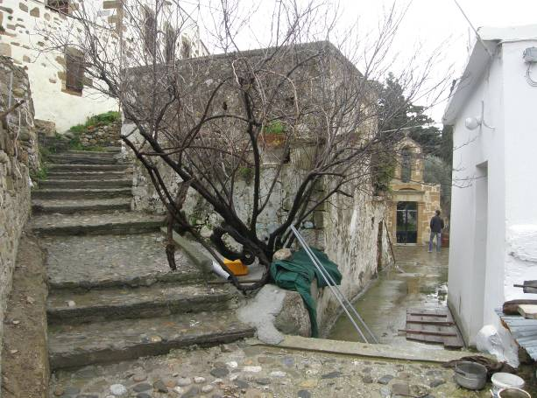  23 | 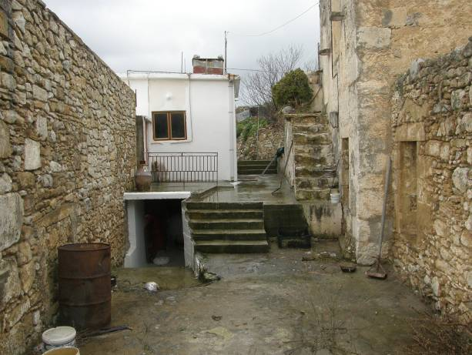  24

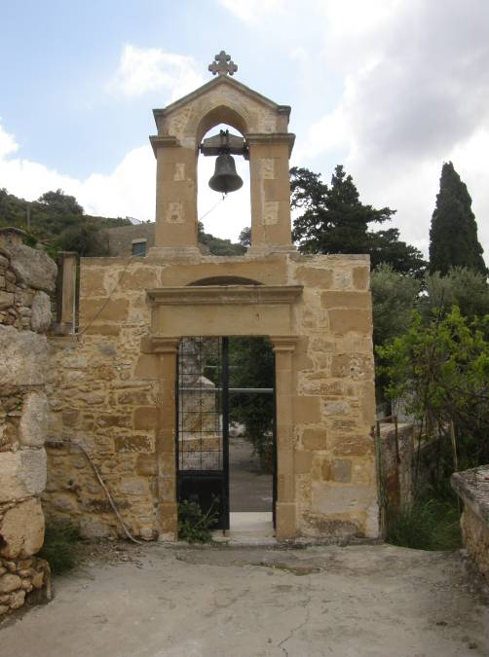  25 | 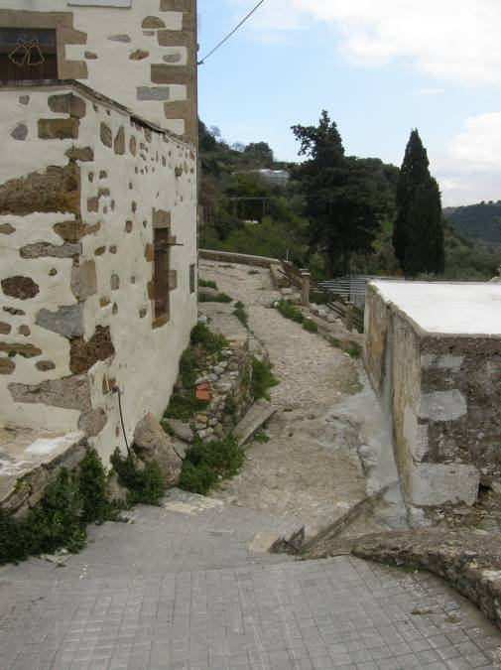  26
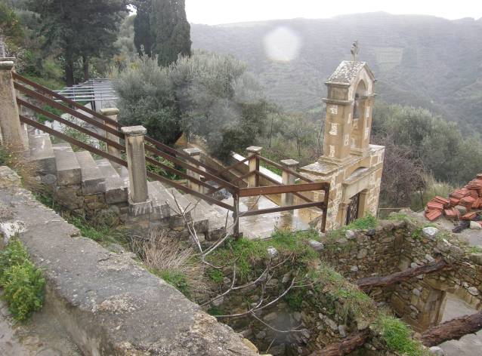  27 | 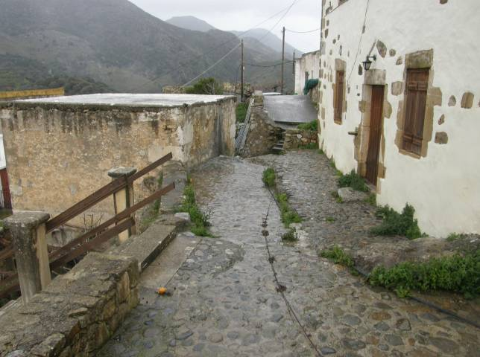  28
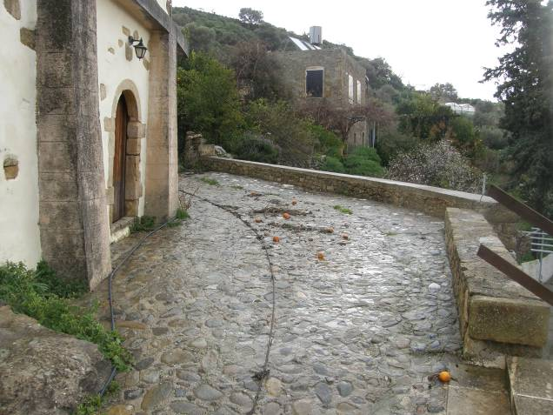  29 | 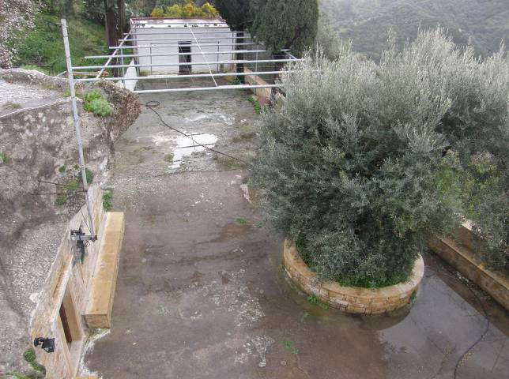  30

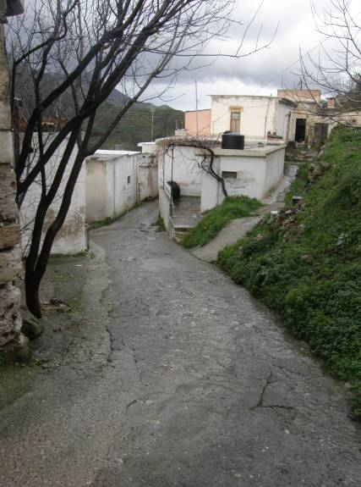  31 | 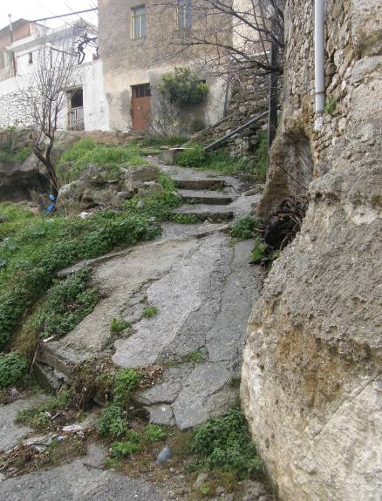  32
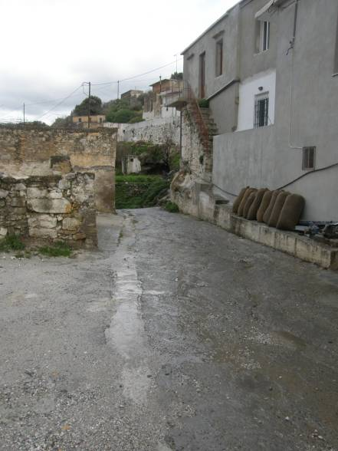  33 | 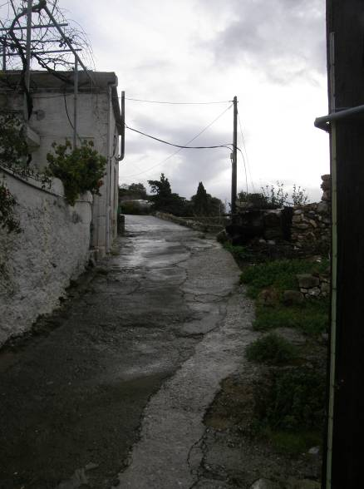  34
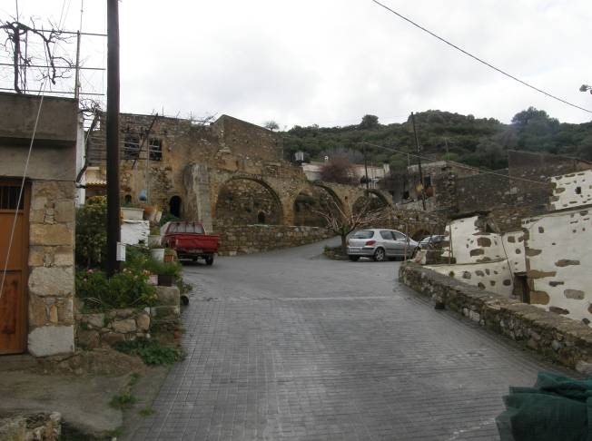  35 | 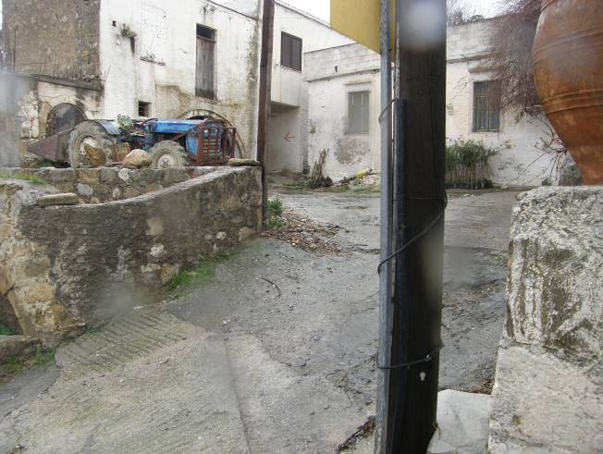  36

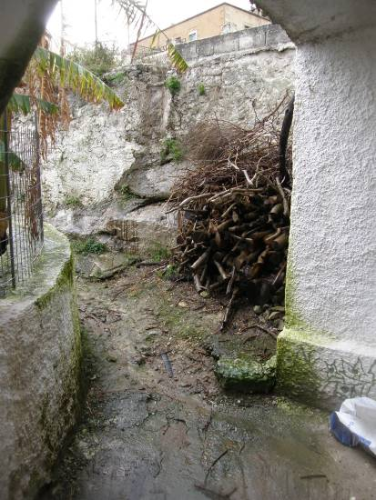  37 | 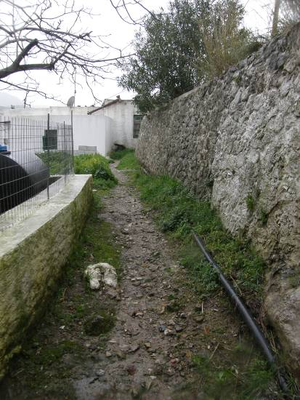  38
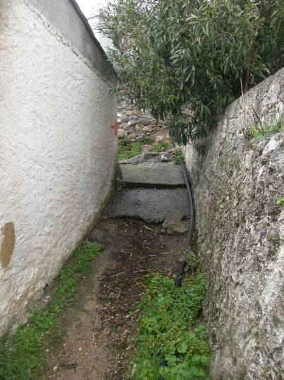  39 | 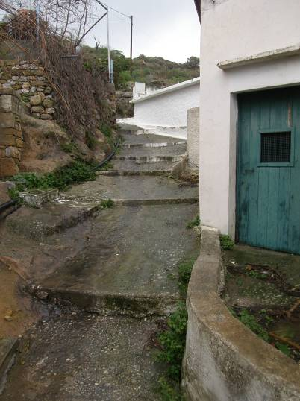  40
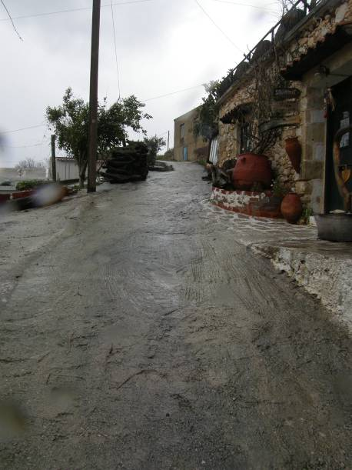  41 | 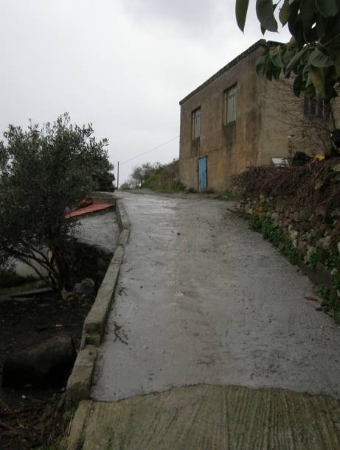  42

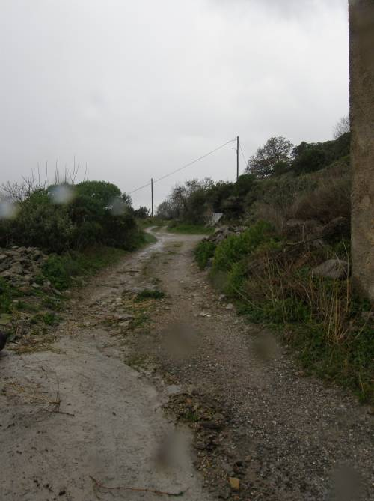  43 | 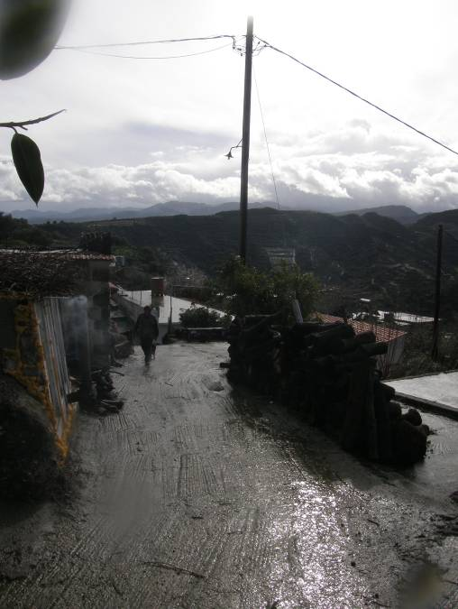  44
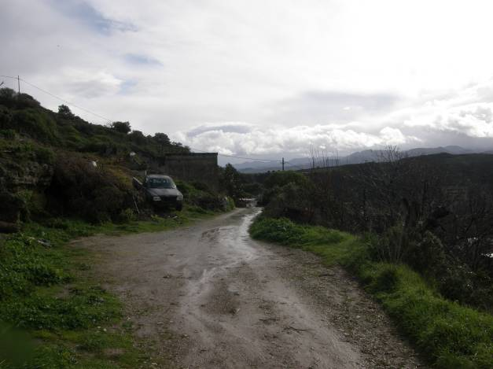  45 | 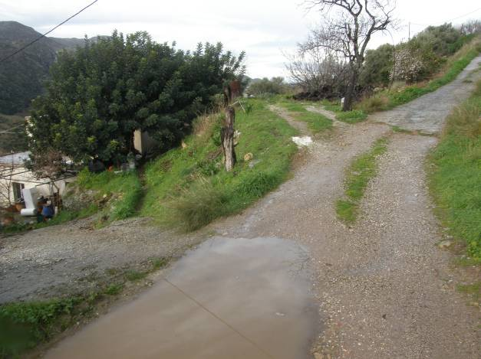  46

Χανιά, Ιανουάριος 2013
ΘΕΩΡΗΘΗΚΕ |  | ΣΥΝΤΑΧΘΗΚΕ  ΟΙ ΜΕΛΕΤΗΤΕΣ
Ο ΠΡΟΙΣΤΑΜΕΝΟΣ ΜΕΛΕΤΩΝ  ΦΡΑΓΚΙΣΚΟΣ ΤΡΟΥΛΛΑΚΗΣ  ΠΟΛΙΤΙΚΟΣ ΜΗΧ/ΚΟΣ | Η Δ/ΝΤΡΙΑ Τ.Υ. ΔΗΜΟΥ ΧΑΝΙΩΝ  ΑΛΕΞΙΑ ΛΑΚΙΩΤΑΚΗ  ΠΟΛΙΤΙΚΟΣ ΜΗΧ/ΚΟΣ | ΑΦΡΟΔΙΤΗ ΠΑΠΑΔΑΚΗ  ΑΡΧΙΤΕΚΤΩΝ ΜΗΧ/ΚΟΣ | ΓΙΩΡΓΟΣ ΕΥΘΥΜΙΟΥ  ΜΗΧΑΝΟΛΟΓΟΣ ΜΗΧ/ΚΟΣ

